Verteilte Systeme, Containerisierung
Vorwort:
Grundlage für diese Aufgabe ist die Präsentation «04_Ingress_Externe_Zugriffe»
Dauer: 90 Minuten
Besprechung: 30 Minuten
Total: 120 Minuten

Ziel: Ein gemeinsamer HTTP-Einstiegspunkt routet Dashboard, API und Health-Endpunkt. Zwei Dashboard-Pods machen die Verteilung sichtbar. Beim Löschen eines Pods bleibt der Dienst erreichbar.
SETUP
Startpunkt ist Ihr Projekt aus Block 3. Falls dieser Stand fehlt, verwenden Sie das öffentliche Foundation-Release v1.0.0. Für Block 4 benötigen Sie Zugriff auf das private Repository «vsc-dispatch-city-04-ingress», Release v1.1.1. Docker Desktop muss laufen; zusätzliche Werkzeuge wie make oder jq sind nicht nötig. Die Befehle sind für PowerShell sowie Bash/WSL/Git Bash/macOS angegeben.

Material:
- Foundation: https://github.com/SwitzerChees/vsc-dispatch-city-03-foundation/releases/tag/v1.0.0
- Block 4: https://github.com/SwitzerChees/vsc-dispatch-city-04-ingress/releases/tag/v1.1.1
- Dokumentation: https://kubernetes.io/docs/concepts/services-networking/ingress/

Aufgabe 1)
Baustein übernehmen und geplanten Stand sehen
Installieren Sie die kleine Block-4-Erweiterung in Ihrem eigenen Projekt und rendern Sie die Manifeste, bevor etwas im Cluster verändert wird.
- Klonen Sie das private Release einmalig neben Ihr Projekt-Repository.
- Führen Sie das passende Installationsskript im Wurzelverzeichnis Ihres Projekts aus.
- Rendern Sie das Overlay und suchen Sie Ingress-Klasse sowie Replikazahl.
PowerShell
git clone --branch v1.1.1 --depth 1 https://github.com/SwitzerChees/vsc-dispatch-city-04-ingress.git ..\vsc-dispatch-city-04-ingress
Set-ExecutionPolicy -Scope Process -ExecutionPolicy Bypass
& "..\vsc-dispatch-city-04-ingress\install.ps1" -Target "."
kubectl kustomize ./deploy/overlays/block-04-ingress
Bash / WSL / Git Bash / macOS
git clone --branch v1.1.1 --depth 1 https://github.com/SwitzerChees/vsc-dispatch-city-04-ingress.git ../vsc-dispatch-city-04-ingress
../vsc-dispatch-city-04-ingress/install.sh .
kubectl kustomize ./deploy/overlays/block-04-ingress

ERWARTETES RESULTAT
Die Ausgabe enthält den Ingress «food-delivery», ingressClassName «traefik» und beim Dashboard replicas: 2.

Nachweis: Notieren Sie Ingress-Klasse und Dashboard-Replikazahl.
Ingress-Klasse: traefik
Dashboard-Replikazahl: 2

Aufgabe 2)
Images bauen, importieren und deployen
Bauen Sie beide Images aus Ihrem Projekt. Dieser Wiederanlauf funktioniert auch dann, wenn der Namespace aus Block 3 nicht mehr existiert.
- Bauen Sie Control API und das aktualisierte Dashboard.
- Importieren Sie beide lokalen Images in den Multi-Node-Cluster «teko-k8s».
- Wenden Sie das Overlay an und warten Sie auf beide Rollouts.
PowerShell und Bash
docker build -t food-delivery-control-api:local --build-arg SERVICE=control-api -f build/go-service.Dockerfile .
docker build -t food-delivery-dashboard:local ./apps/dashboard
kubectl config use-context k3d-teko-k8s
k3d image import -c teko-k8s food-delivery-control-api:local food-delivery-dashboard:local
kubectl apply -k ./deploy/overlays/block-04-ingress
kubectl -n food-delivery rollout status deployment/control-api --timeout=180s
kubectl -n food-delivery rollout status deployment/dashboard --timeout=180s
kubectl -n food-delivery get deployment,ingress

ERWARTETES RESULTAT
control-api steht auf 1/1, dashboard auf 2/2. Der Ingress «food-delivery» verwendet die Klasse «traefik».

Nachweis: Halten Sie die drei READY-/CLASS-Werte fest.
control-api: 1/1
dashboard: 2/2
Ingress-Klasse: traefik
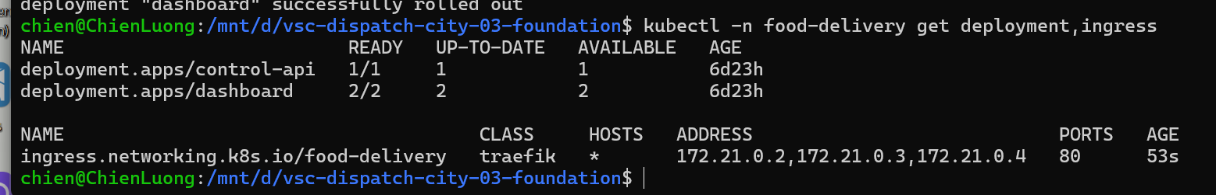
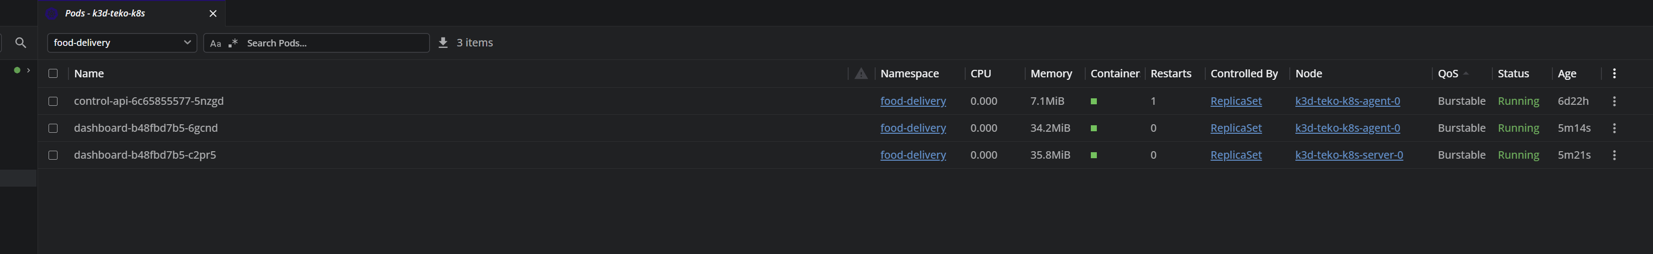

Aufgabe 3)
Ein Einstiegspunkt, drei Routen
Öffnen Sie den bereits installierten Traefik-Controller lokal und prüfen Sie Dashboard, API und Readiness über dieselbe Basisadresse.
- Warten Sie auf Traefik und starten Sie den Port-Forward in Terminal 1.
- Prüfen Sie die drei URLs in Terminal 2 und öffnen Sie danach das Dashboard im Browser.
- Falls Port 8080 belegt ist, verwenden Sie 8082:80 und ersetzen Sie den Port in allen URLs.
Terminal 1 – alle Systeme
kubectl -n kube-system rollout status deployment/traefik --timeout=180s
kubectl -n kube-system port-forward service/traefik 8080:80
Terminal 2 – PowerShell
(Invoke-WebRequest -UseBasicParsing http://localhost:8080/).StatusCode
(Invoke-WebRequest -UseBasicParsing http://localhost:8080/api/v1/snapshot).StatusCode
(Invoke-WebRequest -UseBasicParsing http://localhost:8080/health/ready).StatusCode
Terminal 2 – Bash / WSL / Git Bash / macOS
for url in / /api/v1/snapshot /health/ready; do
curl -s -o /dev/null -w "%{http_code} $url\n" "http://localhost:8080$url"
done

ERWARTETES RESULTAT
Alle drei Aufrufe liefern HTTP 200. Unter http://localhost:8080/ ist die animierte Dispatch City sichtbar.

Nachweis: Notieren Sie die drei Statuscodes oder fügen Sie einen Screenshot ein.
Dashboard: 200
API: 200
Readiness: 200
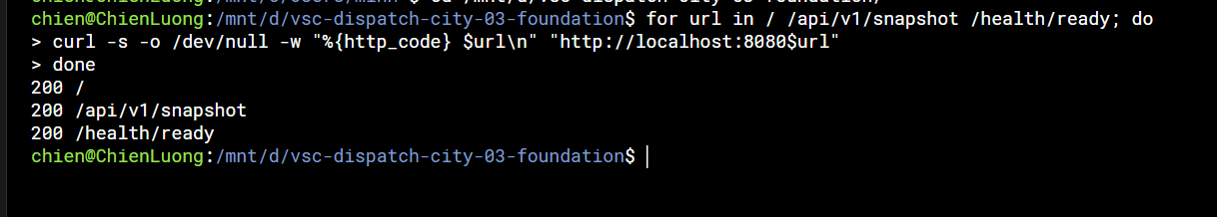

Aufgabe 4)
Load Balancing sichtbar machen
Der Service besitzt zwei bereite Dashboard-Endpunkte. Erzwingen Sie neue HTTP-Verbindungen und beobachten Sie, welcher Pod antwortet.
- Lassen Sie den Port-Forward aus Aufgabe 3 weiterlaufen.
- Senden Sie 20 kurze Anfragen mit Connection: close.
- Vergleichen Sie die Ausgabe mit der EndpointSlice des Dashboard-Services.
PowerShell
1..20 | ForEach-Object { (Invoke-RestMethod -Headers @{ Connection = "close" } http://localhost:8080/ui-instance).instance } | Sort-Object -Unique
kubectl -n food-delivery get endpointslice -l kubernetes.io/service-name=dashboard -o wide
Bash / WSL / Git Bash / macOS
for i in {1..20}; do curl -s -H 'Connection: close' http://localhost:8080/ui-instance; echo; done | sort -u
kubectl -n food-delivery get endpointslice -l kubernetes.io/service-name=dashboard -o wide

ERWARTETES RESULTAT
Es erscheinen zwei unterschiedliche Dashboard-Pod-Namen; die EndpointSlice enthält zwei bereite IP-Adressen.

Nachweis: Tragen Sie beide Pod-Namen ein und erklären Sie in einem Satz die stabile Rolle des Services.
dashboard-b48fbd7b5-6gcnd
dashboard-b48fbd7b5-c2pr5
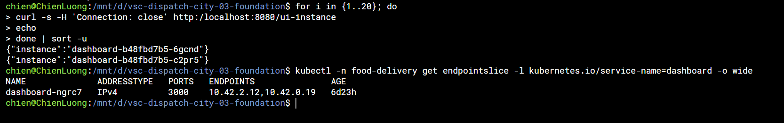

Aufgabe 5)
Einen Pod löschen, ohne den Dienst zu verlieren
Löschen Sie eine Dashboard-Replik. Eine zweite Replik bedient weiter Anfragen, während das Deployment Ersatz erstellt.
- Beobachten Sie die Dashboard-Pods in Terminal 2 mit -w.
- Löschen Sie in Terminal 3 genau einen Pod und senden Sie danach 20 Anfragen.
- Warten Sie, bis das Deployment wieder 2/2 Replikas meldet.
Terminal 2 – alle Systeme
kubectl -n food-delivery get pods -l app.kubernetes.io/name=dashboard -w
Terminal 3 – PowerShell
$pod = kubectl -n food-delivery get pod -l app.kubernetes.io/name=dashboard -o jsonpath='{.items[0].metadata.name}'
kubectl -n food-delivery delete pod $pod
1..20 | ForEach-Object { (Invoke-WebRequest -UseBasicParsing http://localhost:8080/ui-instance).StatusCode }
Terminal 3 – Bash / WSL / Git Bash / macOS
pod=$(kubectl -n food-delivery get pod -l app.kubernetes.io/name=dashboard -o jsonpath='{.items[0].metadata.name}')
kubectl -n food-delivery delete pod "$pod"
for i in {1..20}; do curl -s -o /dev/null -w "%{http_code}\n" http://localhost:8080/ui-instance; done
Abschluss
kubectl -n food-delivery rollout status deployment/dashboard --timeout=180s
kubectl -n food-delivery get pods -l app.kubernetes.io/name=dashboard

ERWARTETES RESULTAT
Die Anfragen bleiben erreichbar und liefern HTTP 200. Ein neuer Pod erscheint und das Deployment erreicht wieder 2/2.

Nachweis: Notieren Sie alten und neuen Pod-Namen sowie Ihre Beobachtung während des Ersatzes.
Alter gelöschter Pod:
dashboard-b48fbd7b5-6gcnd

Neuer Ersatz-Pod:
dashboard-b48fbd7b5-vfr5w

Beobachtung:
Während der Pod ersetzt wurde, blieb der Dienst erreichbar. Alle 20 HTTP-Anfragen lieferten weiterhin den Statuscode 200. Anschliessend stellte das Deployment automatisch wieder zwei laufende Dashboard-Replikas her.
